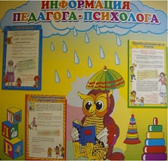
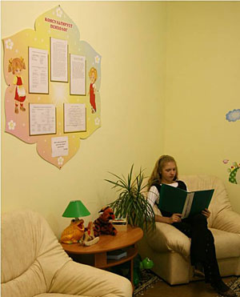

- Холл. В интерьере кабинета используется мебель светлого тона, которая способствует созданию теплой располагающей к сотрудничеству атмосфере.

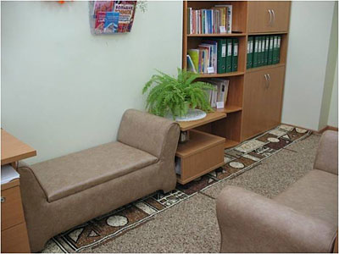
- Зона ожидания приема. Цвет стен, пола, мебели, жалюзи подобран по принципу использования спокойных и нейтральных тонов, не вызывающих дополнительного возбуждения и раздражения. Мебель в кабинете установлена в контексте общей композиции. Освещение в кабинете соответствует нормам СанП.
- Зона первичного приема и беседы с клиентом оснащается рабочим столом; картотекой с данными о детях, родителях, воспитателях. Рядом со столом психолога целесообразно поместить шкаф, где можно расположить необходимый диагностический, методический материал и другой инструментарий для психологического обследования.
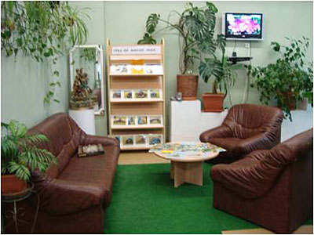
- Зона консультативной работы.
Сюда входит журнальный столик, два кресла, диван, а также в этой зоне должен быть неяркий свет.

- Зона игровой терапии.
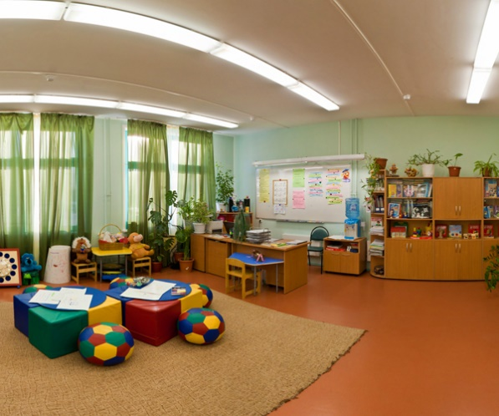
Эта зона в кабинете психолога-педагога приобретает особое значение и поэтому должна быть по особому оснащена: мягкое покрытие пола, передвижная мебель, способствующая быстрой смене ситуации в игровом сюжете, игрушки, поделочные материалы, карандаши, альбомы. Здесь уместно яркое оформление интерьера и насыщение его детскими поделками, рисунками на стенах и т.д. Цветовой дизайн и фитодизайн в этой зоне взаимодополняют друг друга в создании «детского пространства». Все это обеспечивает простоту адаптации детей к условиям работы в кабинете и способствует снятию у них напряженности.
- Зона релаксации и снятия психоэмоционального напряжения.
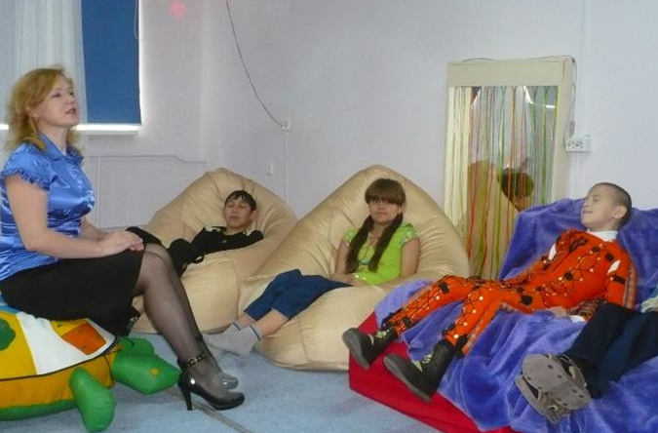
Кабинет психолога-педагога может служить местом эмоциональной разгрузки как для детей, так и для взрослых. Выполнение этой функции предполагает создание расслабляющей, успокаивающей обстановки. Мягкое, ворсистое покрытие на полу, естественная зелень комнатных растений, большой аквариум с подсветкой, легкое журчание фонтанчика, негромкое звучание спокойной музыки – все здесь должно способствовать успокоению, снятию накопившейся усталости и раздражения. Большое значение для восстановления душевного равновесия ребенка имеет возможность побыть наедине с самим собой, на время отключиться от окружающей действительности. Дети могут сделать это, забравшись в небольшой матерчатый вигвам или домик-теремок.

